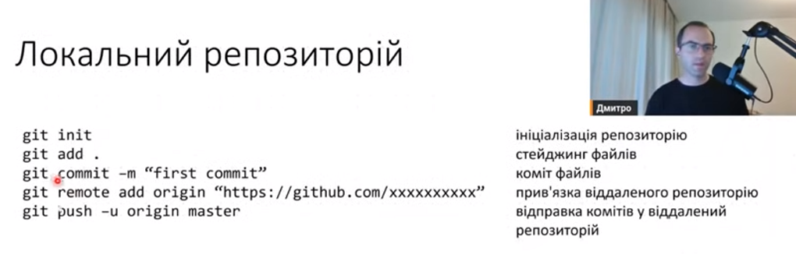

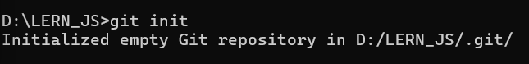

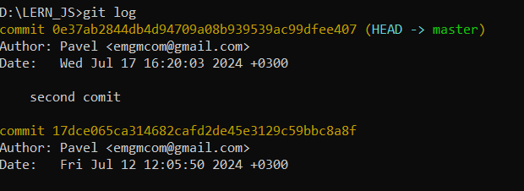

Git log посмотреть историю

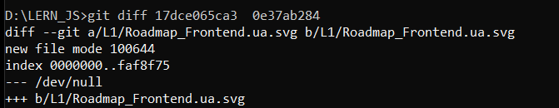

Git diff разница между комитами

<https://github.com/PavelSemyvolos/js-course-2024.git>

**…or create a new repository on the command line**

echo "# js-course-2024" >> README.md

git init

git add README.md

git commit -m "first commit"

git branch -M main

git remote add origin https://github.com/PavelSemyvolos/js-course-2024.git

git push -u origin main

**…or push an existing repository from the command line**

git remote add origin https://github.com/PavelSemyvolos/js-course-2024.git

git branch -M main

git push -u origin main



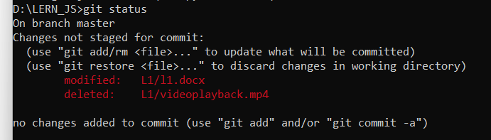

Посмотреть какие файлы в репозитории

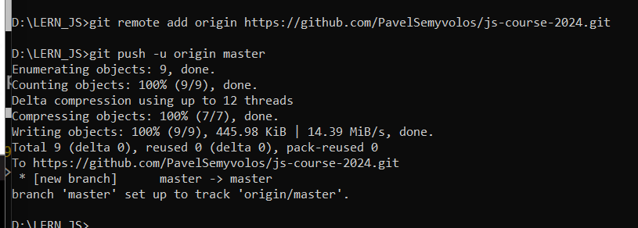

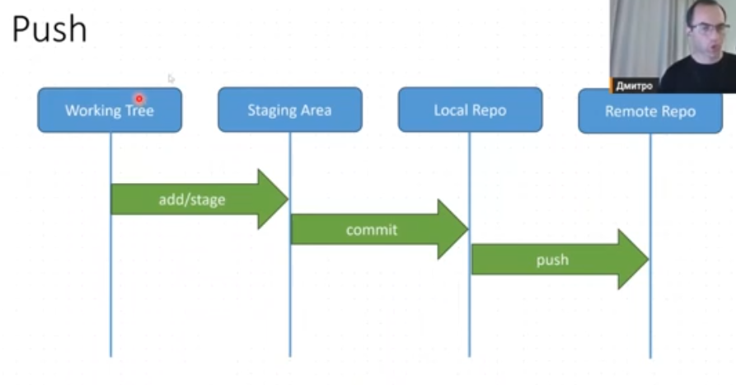

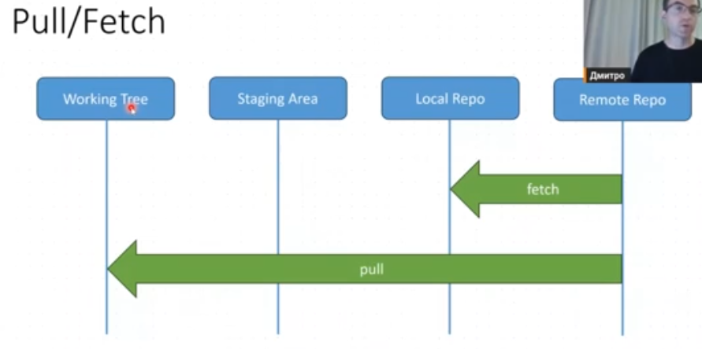

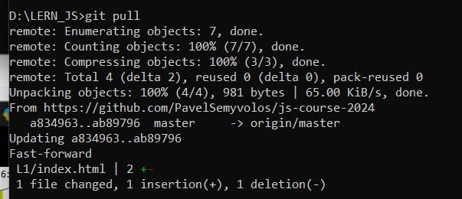

Если сделать изменения на github.com, то чтобы сделать изменения в файлах локально нужно командой git pull

Скачать весь репозиторий download zip

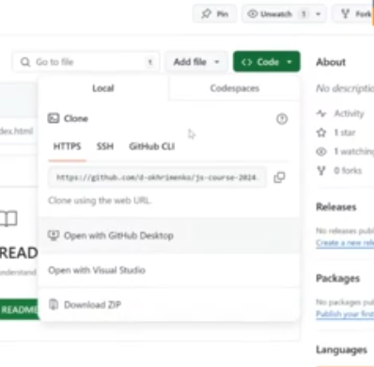

Чтобы создать .git - git clone https://github.com/...

